Michał Korolczuk 14947
Michał Jażdżewski 149446
Sprawozdanie
Projekt
Sztuczna Inteligencja

Temat: Identyfikacja wzorców w danych.

Odnalezienie wzorców w danych można wykorzystać na wiele sposobów. Porównywanie tekstów w celu wykrycia duplikatów, wykrywanie twarzy w obrazach, czy nawet wzorców zachowań. Jest również wiele sposobów na identyfikacje tych wzorców, jak chociażby algorytmy Knutha-Morrisa-Pratta, Boyera-Moore'a, czy Karpa-Rabina. W tym projekcie zdecydowaliśmy się użyć sztucznej sieci neuronowej do generacji indeksów (haszy) dla słów na podstawie wcześniej podanego (poprzez uczenie sieci) wzorca.
Najpierw należało skonstruować sposób kodowania słów do postaci liczby całkowitej. Wykorzystaliśmy do tego kod Grey’a, m.in. po to, aby uniemożliwić łatwe preparowanie identycznych indeksów. Kodowane słowa ograniczyliśmy do 8 małych liter alfabetu łacińskiego. Każdą literę słowa kodujemy osobno w postaci:

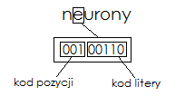
gdzie:
- kod pozycji jest cyfrą w zakresie 0-7 zapisaną w kodzie Graya, odpowiadającej pozycjom od 1 do 8 litery w słowie,
- kod litery jest liczbą z zakresu 0-25 zapisaną w kodzie Graya, odpowiadającej literom od „a” do „z”.
Po utworzeniu każdy z kodów jest interpretowany jak liczba binarna i konwertowany do liczby decymalnej:
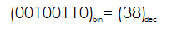
Kody liter po przetworzeniu dodajemy do siebie otrzymując indeks:

Ta część projektu została zrealizowana w języku Java. Umożliwia on łatwą konwersję liczb do postaci binarnej, bądź kodu Grey’a. Nasza implementacja pozwala na wygenerowanie do plików określonej ilości losowych słów w postaci wyrazów jak i binarnej, oraz ich indeksów w postaciach decymalnej i binarnej. Kod również generuje testowy zbiór słów, który powstaje w postaci zaszumienia każdego słowa (zmodyfikowana jedna litera w słowie).
Mając słowa i przypisane im indeksy przystąpiliśmy do tworzenia sieci neuronowej. Do jej implementacji użyliśmy Matlaba, ze względu na prostotę narzędzi, wbudowaną obsługę sieci neuronowych i szerokie możliwości. Początkowo próbowaliśmy jako wejście podawać słowa za pomocą kodów ASCII liter (8 neuronów, brak litery reprezentowany przez 0), a jako wyjście kod słowa (1 neuron).
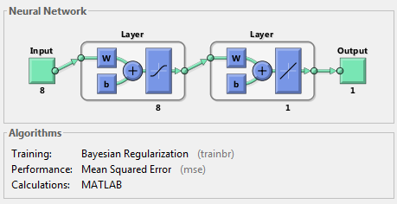
Po niezadowalających wynikach prób, dokonaliśmy normalizacji wejścia jak i wyjścia sieci. Na wejściu podaliśmy kody ASCII liter w postaci binarnej (64 neurony, brak litery reprezentowany przez 8 zer), a jako wyjście kod słowa również w postaci binarnej (11 neuronów – maksymalny indeks 1144).
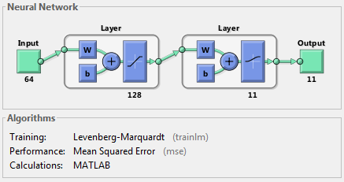
Po odpowiednim doborze funkcji uczących i warstwy ukrytej osiągnęliśmy przyzwoite wyniki (errUcz – błąd względny dla słów ze zbioru uczącego, errMod – błąd względny dla słów zaszumionych):
- dla 10 słów
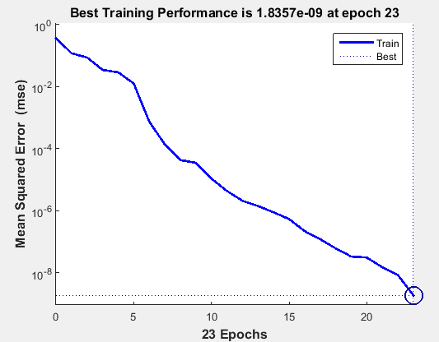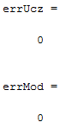

- dla 50 słów
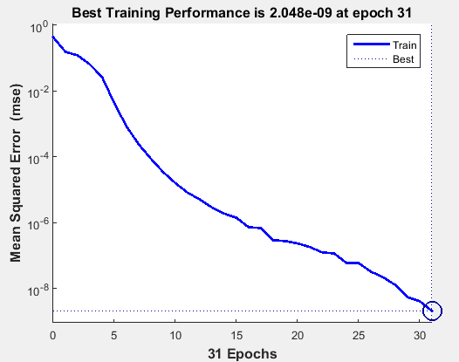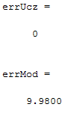
- dla 100 słów
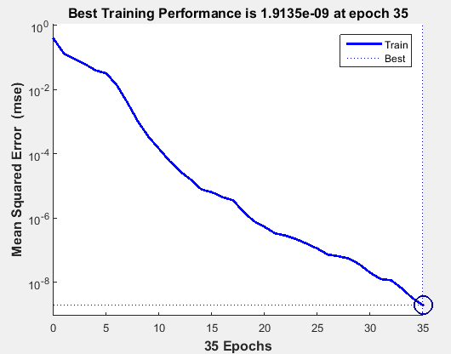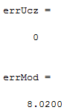
- dla 200 słów
- dla 500 słów
- dla 1000 słów

